PEMANTAUAN PETA LAHAN SAWAH DILINDUNGI (LSD)
BERBASIS SISTEM INFORMASI GEOGRAFIS
(Studi Kasus : Desa Rancabango, Desa Langensari, Desa Cimanganten Kecamatan Tarogong Kaler Kabupaten Garut)

Moch Fahmi Ramdani¹, Ir.Achmad Ruchlihadiana T,.MM.², Levana Apriani,.S.T.,M.T.³

¹Mahasiswa Teknik Geodesi Universitas Winaya Mukti, Bandung
²Dosen pembimbing 1 Teknik Geodesi Universitas Winaya Mukti, Bandung
³Dosen pembimbing 2 Teknik Geodesi Universitas Winaya Mukti, Bandung

ABSTRACT
Rancabango Village, Langensari Village, and Cimanganten Village are villages in Tarogong Kaler District, Garut Regency. The increasing development in the three villages has led to the conversion of paddy fields in the area. The impact of the conversion of paddy fields involves various broad dimensions of interest, namely, threatening the sustainability of food self-sufficiency, reducing employment, wasting central and local government investment, reducing environmental quality, and disrupting the stability of the social structure of society.
In order to overcome the high conversion of paddy fields, the government issued Presidential Regulation Number 59 of 2019 concerning Control of the Conversion of Paddy Fields (Presidential Decree No. 59/2019). This study aims to evaluate the comparison of protected paddy fields (LSD) maps between monitoring and the results of verification surveys in the field. The results of the study showed that there was a comparison between the LSD map and the results of field survey verification in the survey.
This research utilizes a geographic information system (GIS) and it can be concluded that there are differences between the LSD map and the results of field survey verification and there are factors that make the difference in the village. From the results of LSD monitoring and verification in the three villages with a total area of ​​262.2 Ha. There is a transfer of function of protected paddy fields covering an area of ​​3,482 Ha. 1.32% of 17 objects. Changes in land use that occur in the form of settlements and tourist areas.

Keywords: Protected Paddy Field, Land Function Change, LSD, GIS.

ABSTRAK

Desa Rancabango, Desa Langensari, dan Desa Cimanganten merupakan desa yang berada di Kecamatan Tarogong Kaler, Kabupaten Garut. Pembangunan yang semakin meningkat di tiga desa tersebut menyebabkan alih fungsi lahan sawah di kawasan tersebut. Dampak alih fungsi lahan sawah menyangkut berbagai dimensi kepentingan yang luas yaitu, mengancam keberlanjutan swasembada pangan, mengurangi penyerapan tenaga kerja, pemubaziran investasi pemerintah pusat maupun pemerintah daerah, menurunkan kualitas lingkungan hidup, dan mengganggu kemapanan struktur sosial masyarakat.
Dalam rangka menanggulangi tingginya alih fungsi lahan sawah, pemerintah melakukan menerbitkan Peraturan Presiden Nomor 59 Tahun 2019 tentang Pengendalian Alih Fungsi Lahan Sawah (Perpres No. 59/2019). Penelitian ini bertujuan untuk mengevaluasi perbandingan peta lahan sawah dilidungi (LSD) antara pemantauan dan hasil verifikasi survei di lapangan. Hasil penelitian menunjukan adanya perbandingan antara peta LSD dengan hasil verifikasi survei dilapangan pada survey tersebut.
Penelitian ini memanfaatkan sistem informasi geografis (SIG) dan dapat disimpulkan adanya perbedaan antara peta LSD dengan hasil verifikasi survei di lapangan dan adanya faktor-faktor yang menjadikan perbedaan di desa tersebut. Dari hasil pemantauan dan verifikasi LSD di tiga desa tersebut dengan jumlah luas 262,2 Ha. Terdapat alih fungsi lahan sawah dilindungi seluas 3.482 Ha. 1.32% dari 17 objek. Perubahan penggunaan tanah yang terjadi berupa permukiman dan kawasan wisata.

Kata kunci: Lahan Sawah Dilindungi, Alih Fungsi Lahan, LSD, SIG.

PENDAHULUAN

Latar Belakang

Perubahan pengunaan lahan merupakan salah satu permasalahan yang ada di Indonesia. Sejalan dengan adanya peningkatan jumlah penduduk serta meningkatnya kebutuhan infrastruktur seperti perumahan, jalan, industri, perkantoran dan bangunan lain kebutuhan akan lahan meningkat. Pertumbuhan tersebut juga membutuhkan lahan yang lebih luas sehingga terjadi peningkatan kebutuhan lahan untuk pembangunan, sementara ketersediaan akan lahan relatif tetap hal tersebut menyebabkan persaingan dalam pemanfaatan lahan. Kebanyakan lahan yang berubah fungsi umumnya adalah lahan-lahan pertanian.
Kementerian Agraria dan Tata Ruang/BPN melalui fungsi yang ada dalam Direktorat Jenderal Pengendalian dan Penertiban Tanah dan Ruang mempunyai tugas dalam pengendalian alih fungsi lahan sawah yaitu: (1) menyiapkan data lahan sawah yang terverifikasi terhadap data pertanahan dan tata ruang; (2) menyiapkan data penetapan Peta Lahan Sawah Dilindungi yang telah terklarifikasi ke Pemerintah Daerah setempat; (3) melakukan pengendalian integrasi Lahan Sawah Dilindungi kedalam RTRW; (4) melakukan pemantauan dan evaluasi terhadap alih fungsi yang terjadi pada Lahan Sawah Dilindungi maupun Lahan Pertanian Pangan Berkelanjutan; dan (5) melakukan penertiban terhadap pelanggaran alih fungsi lahan sawah. Untuk melaksanakan tugas tersebut telah terbit Peraturan Menteri Agraria dan Tata Ruang/BPN No. 12Tahun 2020 tentang Tata Cara Pelaksanaan Verifikasi Data Lahan Sawah terhadap Data Pertanahan dan Tata Ruang, Penetapan Peta Lahan Sawah yang Dilindungi, dan Pemberian Rekomendasi Perubahan Penggunaan Tanah pada Lahan Sawah yang Dilindungi.
Desa Rancabango, Desa Langensari, Desa Cimanganten merupakan salah satu desa yang berada di Kecamatan Tarogong Kaler Kabupaten Garut. Pembangunan yang semakin meningkat di daerah Kecamatan Tarogong Kaler khususnya Desa Rancabango menyebabkan alih fungsi lahan sawah di kawasan tersebut. Dampak alih fungsi lahan sawah menyangkut berbagai dimensi kepentingan yang luas, yaitu: mengancam keberlanjutan swasembada pangan, mengurangi penyerapan tenaga kerja, pemubaziran investasi Pemerintah Pusat maupun Pemerintah Daerah, menurunkan kualitas lingkungan hidup,dan mengganggu kemapanan struktur social masyarakat. Maka seiring dengan pembangunan dan pertumbuhan penduduk.
Dalam rangka menanggulangi tingginya alih fungsi lahan sawah, Pemerintah Pusat melakukan terobosan dengan menerbitkan Peraturan Presiden Nomor 59 Tahun 2019 tentang Pengendalian Alih Fungsi Lahan Sawah (Perpres No. 59/2019). Penelitian ini bertujuan mengevaluasi perbandingan peta lahan sawah dilidungi (LSD) antara Pemantauan dan Evaluasi survey dilapangan . Hasil penelitian menunjukan ada perbandingan antara Peta LSD dengan Evaluasi survey dilapangan di Desa Rancabango, Desa Langensari, Desa Cimanganten Kecamatan Tarogong Kaler Kabupaten Garut yaitu adanya alih fungsi lahan di kawasan tersebut .
Dapat disimpulkan dari penelitian ini adanya perbedaan antara Peta LSD dengan hasil verifikasi survey dilapangan dan ada faktor-faktor yang menjadikan perbedaan di desa tersebut. Saran bagi peneliti harus memperbanyak sumber-sumber referensi untuk penelitian dan bagi pembaca harus meningkatkan pengetahuan terkait alih fungsi lahan.

METODE PENELITIAN
Lokasi Penelitian

Desa Rancabango, Desa Langensari, Desa Cimanganten adalah tiga desa dari Kecamatan Tarogong Kaler yang terletak di Kabupaten Garut. Desa ini secara geografis terletak di 07⁰11⁰23.032⁰ Lintang Selatan 107⁰52⁰17.346⁰ Bujur Timur. Sebelah utara berbatasan dengan Desa Dano, Kecamatan Leles, sebelah timur berbatasan dengan Desa Pasawahan, Kecamatan Tarogong Kaler, sebelah selatan berbatasan dengan Kelurahan Sukagalih, Kecamatan Tarogong Kidul, dan sebelah Barat berbatasan dengan Desa Mekarjaya, Kecamatan Tarogong Kaler.
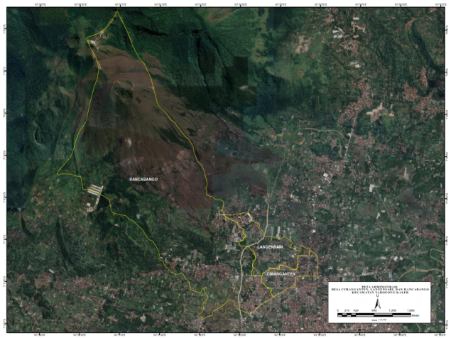
Gambar 1. Peta Administrasi Desa Rancabango, Desa Langensari, Desa Cimanganten
Dalam penelitian tugas akhir ini digunakan metode analisis untuk beberapa pengolahan data. Adapun penggunaan metode analisis dalam penelitian ini adalah sebagai berikut :
- Klasifikasi Supervised
Pada tahap ini proses klasifikasi supervised menggunakan metode maximum likelihood, pada software ArcGIS yang bertujuan untuk mengklasifikasikan atau mengelompokan perubahan alih fungsi lahan dengan Menggunakan analysist tools dengan cara ovelay. Pada penelitian ini penulis membuat 2 kelas di proses klasifikasi antara lain peta administrasi dan peta lahan sawah dilindungi. Setelah mengambil sampel klasifikasi perubahan alih fungsi lahan, kemudian hasil klasifikasi diproses menggunakan tools overlay dan clip.

- Metode Overlay
Metode ini dilakukan untuk memporeleh hasil akhir dari penelitian ini, dimana data Kemampuan lahan sawah dan hasil penggunaan lahan survey dilapangan digabungkan atau di overlay sehingga mendapatkan data perubahan penggunaan lahan.
Kerangka Pemikiran

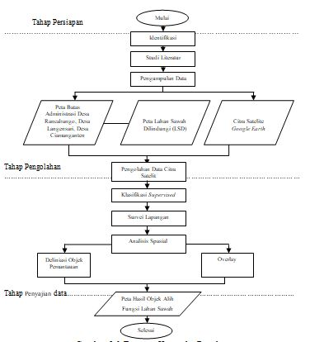
Kerangka pemikiran yang dilaksanakan dalam kegiatan ini dapat dilihat dari diagram di bawah ini :

Gambar 2. Diagram alir kerangka penelitian

Tahap persiapan dan pengumpulan data

Pada tahap ini mempersiapkan seperangkat alat yang akan digunakan dalam melakukan pengolahan data seperti laptop, adapun tahap pengumpulan data yang akan digunakan dalam penelitian ini yaitu data batas Desa Rancabango, Desa Langensari, Desa Cimanganten Kecamatan Tarogong Kaler Kabupaten Garut, Peta Lahan Sawah Dilidungi dan data citra yang diperoleh dari Google Earth Pro.

Overlay

Overlay adalah proses tumpang susun yang mengkombinasikan dua atau lebih layer/tematik yang menjadi masukannya dan akan menghasilkan tematik baru dari proses tersebut. Secara singkatnya, overlay menampalkan suatu peta digital pada peta digital yang lain beserta atribut-atributnya dan menghasilkan peta gabungan keduanya yang memiliki informasi atribut dari kedua peta tersebut. Overlay merupakan proses penyatuan data dari lapisan layer yang berbeda.
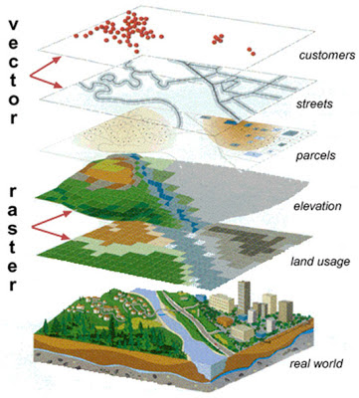
Gambar 3. Teknik Overlay dalam SIG (Prahasta, 2001)
Ada beberapa fasilitas yang dapat digunakan pada overlay untuk menggabungkan atau melapiskan dua peta dari satu daerah yang sama namun beda atributnya yaitu :
1. Dissolve
Dissolve yaitu proses untuk menghilangkan batas antara poligon yang mempunyai data atribut yang identik atau sama dalam poligon yang berbeda. Peta input yang telah di digitasi masih dalam keadaan kasar, yaitu poligon-poligon yang berdekatan dan memiliki warna yang sama masih terpisah oleh garis poligon. Kegunaan dissolve yaitu menghilangan garis-garis poligon tersebut dan menggabungkan poligon-poligon yang terpisah tersebut menjadi sebuah poligon besar dengan warna atau atribut yang sama.

2. Merge
Merge themes yaitu suatu proses penggabungan 2 atau lebih layer menjadi 1 buah layer dengan atribut yang berbeda dan atribut-atribut tersebut saling mengisi atau bertampalan, dan layer-layer lainnya saling menempel satu sama lain.

3. Clip
Clip yaitu proses menggabungkan data namun dalam wilayah yang kecil, misalnya berdasarkan wilayah administrasi desa atau kecamatan. Suatu wilayah besar diambil sebagian wilayah dan atributnya berdasarkan batas administrasi yang kecil, sehingga layer yang akan dihasilkan yaitu layer dengan luas yang kecil beserta atributnya.

4. Intersect
Intersect yaitu suatu operasi yang memotong sebuah tema atau layer input atau masukan dengan atribut dari tema atau overlay untuk menghasilkan output dengan atribut yang memiliki data atribut dari kedua tema.

5. Union
Union yaitu menggabungkan fitur dari sebuah tema input dengan poligon dari tema overlay untuk menghasilkan output yang mengandung tingkatan atau kelas atribut.

HASIL DAN PEMBAHASAN
Hasil Klasifikasi Supervised Dan Overlay
Hasil dari analisis kemampuan lahan secara aspek fisik dan lingkungan merupakan sesuatu yang penting, karena hasil dari analisis ini dapat membantu sebagai masukan dalam penyusunan rencana tata ruang maupun rencana pengembangan wilayah dan/ atau kawasan karena akan memberikan gambaran kerangka fisik pengembangan wilayah dan/atau kawasan. Selain itu hasil analisis ini dapat juga dijadikan sebagai acuan kebijakan terkait tata bangunan.
- Pelaksanaan Pemantauan Lapangan
Kegiatan tersebut antara lain :
      - Mengambil data lapangan atas objek pantauan. Data yang diambil diantaranya data penggunaan tanah saat pemantauan lapang baik atas lahan yang akan beralih fungsi maupun penggunaan tanah sekitarnya, serta informasi lainnya yang menurut penyusun perlu dicatat atau didokumentasikan. Pengambilan data lapangan dengan GPS Hanhield dan pengukuran Kadastral serta mendokumentasikan melalui foto. Wawancara terhadap pengalih fungsi dan pihak terkait, antara lain keterangan kapan perubahan penggunaan tanah, produksi sawah, dampak positif dan negatif dari perubahan penggunaan tersebut baik dari segi ekonomi maupun lingkungan, serta lainnya yang dianggap perlu. Sehubungan pada saat ke lapangan terdapat pemilik atau penggarap tanah yang tidak dapat ditemui, maka data objek pantauan terkait kapan terjadinya perubahan penggunaan tanah diambil dari data google earth.

Tabel 1. Objek Pemantauan dan Verifikasi Survey
Lapangan Desa Rancabango
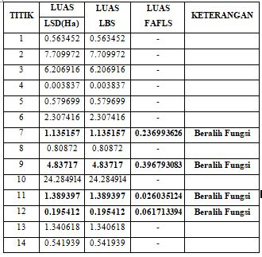

Tabel 1. Objek Pemantauan dan Verifikasi Survey
Lapangan Desa Rancabango (Lanjutan)
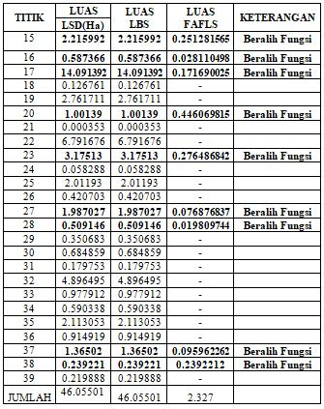
Diperoleh Hasil LSD Desa Rancabango 100,4 Ha dengan Luas Pemantauan 2,38 Ha yang berubah alih fungsi lahan.
Tabel 2. Objek Pemantauan dan Verifikasi Survey
Lapangan Desa Langensari
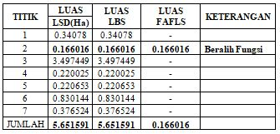
Diperoleh Hasil LSD Desa Rancabango 58,6 Ha dengan Luas Pemantauan 0,16 Ha yang berubah alih fungsi lahan.
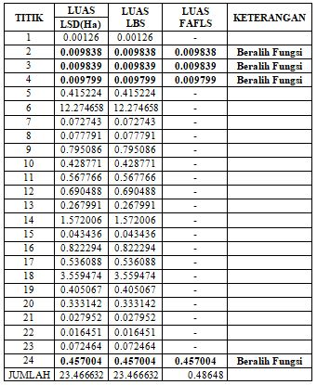
Tabel 3. Objeka Pemantauan dan Verifikasi Survei Lapangan Desa Langensari

Diperoleh Hasil LSD Desa Rancabango 103,4 Ha dengan Luas Pemantauan 0,49 Ha yang berubah alih fungsi lahan.
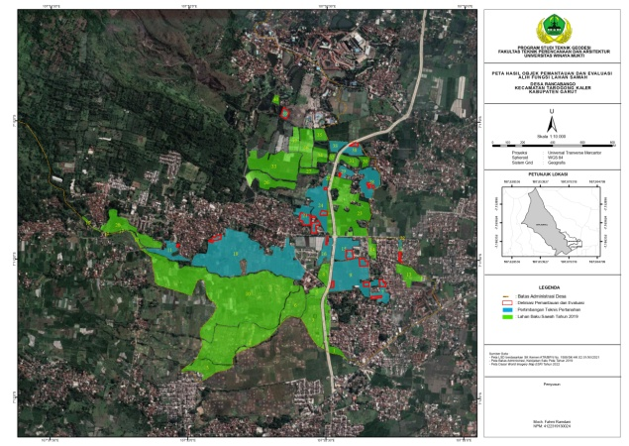
Gambar 4. Peta Hasil Objek Pemantauan Alih Fungsi Lahan Sawah Desa Rancabango
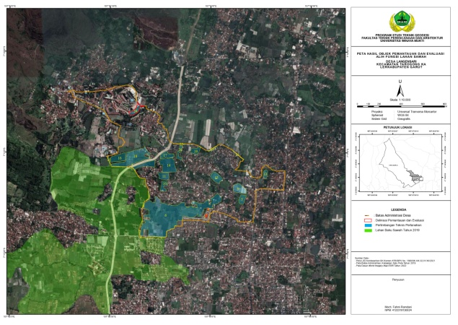
Gambar 5. Peta Hasil Objek Pemantauan Alih Fungsi Lahan Sawah Desa Cimanganten
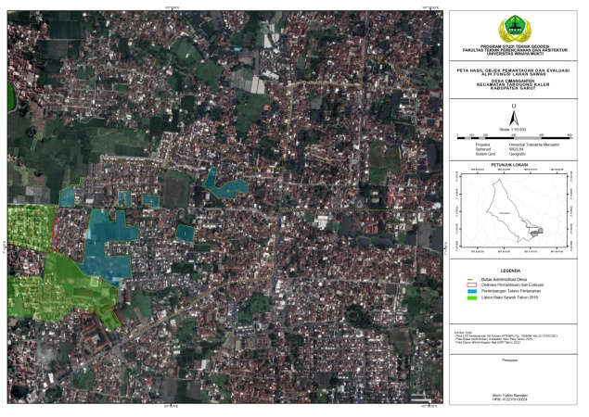
Gambar 6. Peta Hasil Objek Pemantauan Alih Fungsi Lahan Sawah Desa Langensari

KESIMPULAN

Berdasarkan hasil identifikasi objek perubahan lahan sawah dilindungi di Desa Rancabango, Desa Langensari, dan Desa Cimanganten, Kecamatan Tarogong Kaler, Kabupaten Garut maka kesimpulan yang dapat penulis ambil, yaitu sebagai berikut :
      - Perubahan penggunaan tanah yang terjadi atas lahan sawah pada 17 objek pantuan berupa rumah tinggal (perumahan atau , rumah ibadah, sarana rekreasi, tanah kosong. Perubahan penggunaan tanah tersebut umumnya terjadi sebelum penetapan lahan sawah dilindungi. Perubahan penggunaan tanah tersebut ada yang berasal dari sawah, serta kebun dan kolam yang terdeliniasi sawah dan status tanah atas 18 objek pantuan tersebut berupa Hak Milik, Hak Guna Bangunan dan Hak Milik Bekas Hak Adat. Rata-rata sertipikat hak atas tanah tersebut terbit sebelum penetapan peta LSD. Dari 17 objek tersebut yang terdapat perubahan alih fungsi lahan di Desa Rancabango 13 objek di Desa Langensari 4 Objek, dan Di Desa Cimanganten 1 Objek.
      - Hasil pemantauan dengan lahan sawah dilindungi di Desa Rancabango seluas 100,4 Ha dan dari 39 objek yang di survei seluas 46,055 Ha, dan hasil pemantauan alih fungsi lahan sawah dilindungi seluas 2,38 Ha. Selain Desa Rancabango terdapat juga hasil pemantauan di Desa Cimanganten dengan lahan sawah dilindungi seluas 58,6 Ha, dan dari 7 objek yang di survei seluas 5.651 Ha, dan hasil pemantauan alih fungsi lahan sawah dilindungi seluas 0.166 Ha. Dan di Desa Langensari dengan lahan sawah dilindungi seluas 103,4 Ha, dan dari 24 objek yang di survei seluas 5.651 Ha, dan hasil pemantauan alih fungsi lahan sawah dilindungi seluas 0.486 Ha.

SARAN

Berdasarkan penelitian yang telah dilakukan dapat diberikan beberapa saran antara lain :
1. Dalam penelitian identifikasi perubahan lahan ini disarankan untuk kedepannya menggunakan data foto udara agar hasil yang diperoleh bisa lebih akurat dan lebih baik.
2. Pada proses klasifikasi supervised baiknya menggunakan peta penggunaan lahan, sehingga hasil yang diperoleh bisa lebih baik.

DAFTAR PUSTAKA

Aronoff, Stan. 1989. Geographic Information System: A Management Perspective. Canada: WDL Publication Ottawa

Curran, P. J. (1985). Principles of Remote Sensing. International Journal of Remote Sensing. International Journal of Remote Sensing, 6(11), 1765. https://doi.org/10.1080/01431168508948322.

Eko, T. (2012). Perubahan Penggunaan Lahan dan Kesesuaiannya terhadap RDTR di Wilayah Peri-Urban Studi Kasus: Kecamatan Mlati. Pembangunan Wilayah Dan Kota, 8(4), 330‐340.

Esri. (2020). An overview of the Overlay toolset. ArcMap. https://desktop.arcgis.com/en/arcmap/10.3/tools/analysis-toolbox/an-overview-of-the-overlay-toolset.htm
FAO. (1976). Aframeworkfor land evaluation FAO Soil Bull (1st ed.). ILRI Publication.
Hanindito, G. A., Sediyono, E., & Setiawan, A. (2014). Analisis pantauan dan klasifikasi citra digital pengindraan jauh dengan data satelit landasat tm melalui teknik supervised classification (studi kasus kabupaten minahasa tenggara, provinsi sulawesi utara). 8(1), 242–243.
Hardjowigeno, S. (2018). Evaluasi Kesesuaian Lahan dan Perencanaan Tataguna Lahan (5th ed.). UGM Press.
Hardjowigeno, S. (2018). Evaluasi Kesesuaian Lahan dan Perencanaan Tataguna Lahan (5th ed.). UGM Press.
Martono, D. N. (2008). Aplikasi Teknologi Penginderaan Jauh Dan Uji Validasinya Untuk Deteksi Penyebaran Lahan Sawah Dan Penggunaan/Penutupan Lahan. Seminar Nasional Aplikasi Teknologi Informasi, 2008(Snati), 47–56.
Nawir, D. (2013). Peranan Penginderaan Jauh Untuk Mengindentifikasi Wilayah Pesisir Dan Kelautan. Harpodon Borneo, 6(1). https://doi.org/180.250.193.171
Oktaviani, A., & Johan, Y. (2016). Perbandingan Resolusi Spasial, Temporal Dan Radiometrik Serta Kendalanya. Jurnal Enggano, 1(2), 74–79. https://doi.org/10.31186/jenggano.1.2.74-79
Prahasta, E. (2001). Konsep-Konsep Dasar Informasi Geografis. Informatika Bandung.
Rahayu, S. (2009). Kajian Konversi Lahan Pertanian di Daerah Pinggiran Kota Yogyakarta Bagian Selatan (Studi Kasus di Sebagian Daerah Kecamatan Umbulharjo). Pembangunan Wilayah Dan Kota, 5(3), 365‐372. http://eprints.undip.ac.id/27432/

